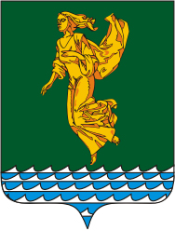
Иркутская область
ДУМА
Ангарского городского округа
созыва 2015-2020 гг.

РЕШЕНИЕ

от 24.10.2018 № 436-57/01рД

О внесении изменений в решение Думы Ангарского городского округа от 30.05.2018 года № 390-50/01рД «Об установлении границ территории, на которой осуществляется территориальное общественное самоуправление общественной организацией территориальное общественное самоуправление Ангарского городского округа «12А»

В соответствии с Федеральным законом от 06 октября 2003 года № 131-ФЗ «Об общих принципах организации местного самоуправления в Российской Федерации», Уставом Ангарского городского округа, Положением о территориальном общественном самоуправлении в Ангарском городском округе, утвержденным решением Думы Ангарского городского округа от 29 августа 2017 года № 321-39/01рД, учитывая обращение Загвоздина С.С. от 10 октября 2018 года «О внесении изменений в решение Думы Ангарского городского округа от 30.05.2018 года № 390-50/01рД «Об установлении границ территории, на которой осуществляется территориальное общественное самоуправление общественной организацией территориальное общественное самоуправление Ангарского городского округа «12А» в части изменения наименования общественной организации территориальное общественное самоуправление Ангарского городского округа «12А», Дума Ангарского городского округа

РЕШИЛА:

- Внести в решение Думы Ангарского городского округа от 30.05.2018 года № 390-50/01рД «Об установлении границ территории, на которой осуществляется территориальное общественное самоуправление общественной организацией территориальное общественное самоуправление Ангарского городского округа «12А», далее – решение, следующие изменения:
- в наименовании решения, а также по тексту решения слова «12А» заменить словами «12А микрорайон» в соответствующем падеже;
- приложение № 1 к решению изложить в новой редакции согласно приложению № 1 к настоящему решению.
2. Опубликовать настоящее решение в газете «Ангарские ведомости» и разместить на официальных сайтах Ангарского городского округа и Думы Ангарского городского округа в информационно-телекоммуникационной сети «Интернет».
3. Настоящее решение вступает в силу со дня его подписания.

Председатель Думы А.А. Городской

Приложение № 1
к решению Думы Ангарского
городского округа
от 24.10.2018
№ 436-57/01рД

Схема границ территории, на которой осуществляется территориальное общественное самоуправление общественной организацией территориальное общественное самоуправление Ангарского городского округа «12А микрорайон»

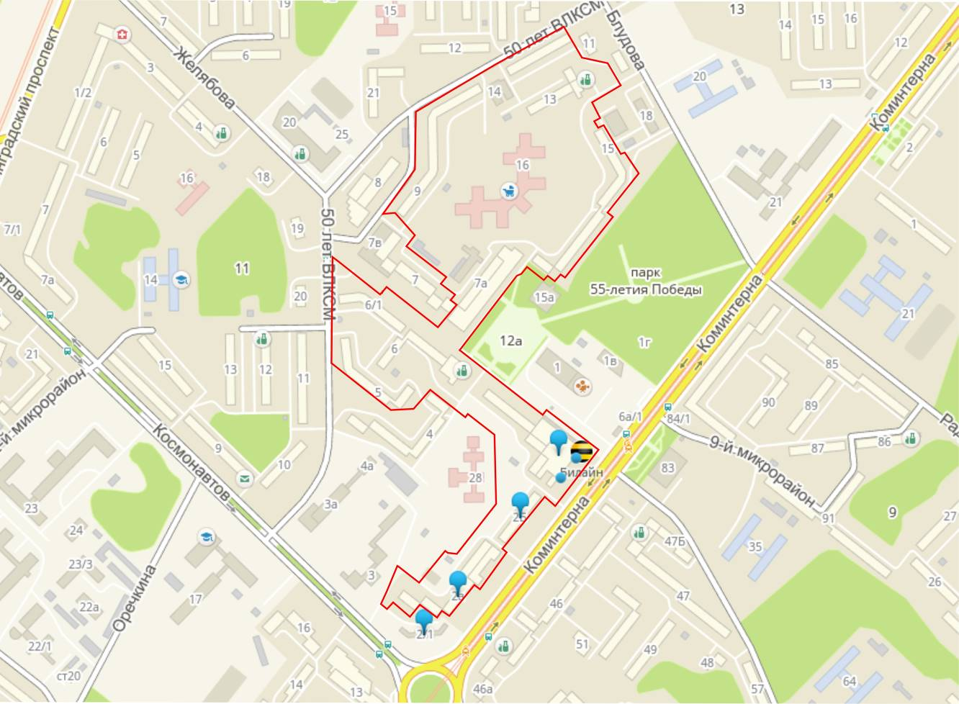

* - границы ТОС.

Председатель Думы А.А. Городской

